Подп. и дата
Инв. N дубл.
Взам. инв. N
Подп. и дата
Инв. N подл.
МИНИСТЕРСТВО ЦИФРОВОГО РАЗВИТИЯ, СВЯЗИ И МАССОВЫХ КОММУНИКАЦИЙ РОССИЙСКОЙ ФЕДЕРАЦИИ

СОГЛАСОВАНО  Директор  ООО «Рога и Копыта»  __________ И. И. Иванов  «___» __________ 2025 г. | УТВЕРЖДАЮ  Председатель цикловой  комиссии ИТ и МД  __________ М. Н. Нехлебаева  «___» __________ 2025 г.

ОБУЧАЮЩАЯ ПРОГРАММА
«ПОДДЕРЖКА И ТЕСТИРОВАНИЕ
ПРОГРАММНЫХ МОДУЛЕЙ»
Техническое задание
ЛИСТ УТВЕРЖДЕНИЯ
RU.01179886.58.29.21-01 ТЗ 01-ЛУ

Директор АКТ (ф) СПбГУТ
__________ А. В. Боярко
«___» __________ 2025 г.

Председатель
цикловой комиссии ИТ и МД
__________ М. Н. Нехлебаева
«___» __________ 2025 г.

Преподаватель
__________ Р. В. Садовский
«___» __________ 2025 г.

Студент
__________ П. П. Петров
«___» __________ 2025 г.

Нормконтролер
__________ Е. В. Морякова
«___» __________ 2025 г.

2025
Литера
МИНИСТЕРСТВО ЦИФРОВОГО РАЗВИТИЯ, СВЯЗИ И МАССОВЫХ КОММУНИКАЦИЙ РОССИЙСКОЙ ФЕДЕРАЦИИ

УТВЕРЖДЕН
RU.01179886.58.29.21-01 ТЗ 01-ЛУ

ОБУЧАЮЩАЯ ПРОГРАММА
«ПОДДЕРЖКА И ТЕСТИРОВАНИЕ
ПРОГРАММНЫХ МОДУЛЕЙ»
Техническое задание
RU.01179886.58.29.21-01 ТЗ 01
Подп. и дата
Инв. N дубл.
Взам. инв. N
Подп. и дата
Инв. N подл.
Листов 2

2025
Литера

Аннотация
В данном программном документе приведено: …
В данном программном документе, в разделе … указано …
В разделе … указаны …
Оформление программного документа … произведено по ЕСПД (ГОСТ 19.101-2024 1), ГОСТ 19.103-77, ГОСТ 19.104-78, ГОСТ 19.105-7, ГОСТ 19.106-78, ГОСТ 19.201-78, ГОСТ 19.604-78).

Содержание
1. Раздел 4
1.1. Подраздел 4
1.1.1. Пункт 4
2. Раздел 5
2.1. Подраздел 5
2.1.1. Пункт 5

Раздел

Подраздел
Программа должна обеспечивать возможность выполнения перечисленных ниже функций:
- управление списком теоретического материала;
- управление наборами тестов по материалу;
- просмотр результатов тестирование.

Пункт
Разработка программы должна выполняться по следующим четырём стадиям и этапам работ:
- техническое задание;
- технический проект;
- рабочий проект;
- внедрение.

Раздел

Подраздел
Техническое задание включает в себя следующие этапы разработки:
- обоснования необходимости разработки программы:
  - постановка задачи;
  - сбор исходных материалов.

Пункт
Что-то интересное приведено в таблице 1.

Таблица 1 – Что-то интересное

Заголовок 1 | Заголовок 2

Страница регистрации представлена на рис. 1.

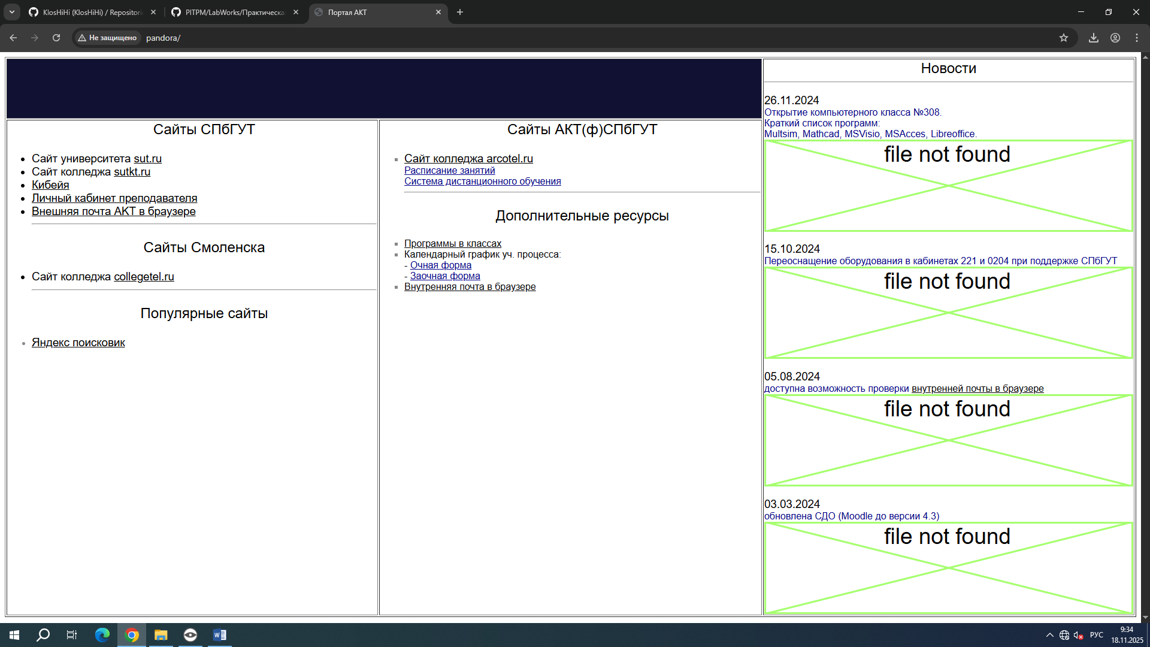
Рисунок 1.

Номера листов |  |  |  |  | Всего листов (страниц) в докум. | № документа | Входящий № сопроводительного докум. и дата | Подп. | Дата
Изм. | изменённых | заменённых | новых | анулированных

1) ГОСТ 19.101-2024. ЕСПД. Виды программ и программных документов

